113學年度新竹市香山國民小學
健康促進計畫議題成果：健康體位

一、 依據
(一) 依據府教體字第1100157943號函辦理。

二、 學校特色
本校位處新竹市香山區，是一所中型學校，一至六年級共有37班、星光班1班，學生總人數約944人，教職員工94人。學區內家長社經背景落差大，多數屬於勞工族群，普遍缺乏健康生活型態的相關知識。再加上由於近年來社會變遷快速，家庭的結構改變，本校單親家庭、新移民家庭及隔代教養學童比例日趨上升，學童之健康生活、學習與成長需要校方更多重視。
國民健康署提醒，兒童的體位應要維持在正常的範圍，才能讓孩子的健康贏在起跑點，並呼籲家長要隨時掌握小朋友體位(包含超重、過重、適中、過輕等類型)，若體位為過重、超重，就必須從健康飲食、身體活動及充足睡眠三方面調整生活型態，為孩子們正常的健康體位把關。
因此，藉由良好的體適能有效控制體重，除了可以讓個人更健康外，也可以減少國家財政在健康維護上的支出，所以維持動態生活形式，也就更顯得愈來愈重要，而發展學生動態生活型態正是學校體育的重要方向，規律性身體活動與運動習慣能夠促進身體健康與改善肥胖 (潘義祥和陳清祥，2016) 。

綜合以上結論，學童健康體位議題是本校積極推動學童健康體位行動研究的動機。
學童體位不良的控制及防治應是親師生極需重視的事。學校環境及衛生政策的影響力十分深遠。因此本研究旨在藉由學童以零時體育活動策略介入，提高每日身體活動量，並鼓勵學童重視個人健康自主管理的能力，期盼每位孩子都能擁有健康體位，健全身心發長。

三、現況分析
- SWOTS 情境評估（背景分析）及行動策略
 | Strength  優勢 | Weakness 劣勢 | Opportunity 機會點 | Threat  威脅點 | Solution  解決之道
1.學校衛生政策 | 1.依教育部 政策規定辦 理學生健康促進、衛生保健相關事 宜。 | 1.因學校升級為大型學校，學生數增，各處室活動及業務繁重。 | 1.參與辦理 健康促進學 校推行。  2.校長支持度高，家長資源豐富。推動親師合 作，一起推動學生健康體位可行性高 | 1.學生會因放學後馬上要去安親班或補習而無法留校運動。 | 1.可利用晨間時間、下課或放學時間等閒暇時間活動。
2.健康服務 | 1.學生皆依 每學期健康檢查中了解 自身體位狀 況。 | 1.學校衛生人力少，學生人數日益增多，相關工作負荷量大。 | 1.提供健 康運動方法並於每節下課後剩餘時間落實實 踐。  2.提供健康 保健資詢。 3.學生可 塑性 強，讓學生建立良好運動習慣。 | 1.離開學校後多數學生無法自主落實 健康運動 生活習慣。 | 1.培訓每班健 康大使協助幫忙相關健 康活動。
3.健康教學與活動 | 1.健康教育 課程健康體 位相關單元 教學確實。 2.每學期辦 理各項健康 體位講座。 3. 於校內網 路提供健康 體位相關知 識。 | 1.專業健教 老師師資人 力有限。  2.需計畫性 的推動健康 體位活動， 讓師生有時 間養成習 慣。 | 1.護理師提供健康體位教 育。 2.健康促進學 校提供專業諮 詢人員。 3.老師參 與度 高。 | 1.班級人數眾多，推動全校性活動時，耗 費較多的人力與資 源 | 1.提高獎勵，只要學生們願 意與家長一起參加則記考核嘉獎乙次。
4.學校物質環境 | 1.提供安全 運動環境。 2.總務處需 定期維修及 檢驗運動設 備。 | 學生數愈來多，運動場設施及活動空間也不 足。 | 1.班級導師 均非常關 心班上學生健康可藉此導正健康 體位習慣。  2.學校張貼健康體位相關海 報。 | 1因下課時間短，學生不同教室移動或老師因教學需求影響到下課時間，時 間不充裕下，學生會放棄運動時間。  2.夏天炎熱教室有開冷氣後影響到學生到戶外運動的意願。 | 1.提供支持 性環境 ，全校學生BMI 適中值達 75%。
5.學校社會環境 | 1.老師們 對學生健康 體位的重 視。 | 1.班級導師工作 繁忙，無法監控學生是否有運動 。  2. 少數家長 對學生體位 問題不關心。 | 1.導師鼓勵 學生建立運 動習慣。  2.經學校宣 導，提升學生和家長健康體位的重視。 | 1.家長工作繁忙，對於規律運動難確實執行。  2.學生因課後補習升學壓力及3C沉迷而不運動 | 1.健康促進 議題納入 校內領召 會議及健 體領域相 關課程會 議並將健 康促進議 題融入課 程教學
6.社區關係 | 1.與家長、 社區溝通 管道暢通。 2.健康體位相關訊息公布於學校網站供參考。 3.家長會組 織健全 | 1.專業人力不足。  2.家長雖有出席現場，但有時參與活動並不踴躍。 | 1.與社區資源結合,推廣健康概念。  2.家長參與度高 | 1社區居民對健康體位議題不夠重視 。 | 1.增加多元 的活動項 目並整合社區資源的力量。
- 『健康體位』現況分析
  - 本校近年健康檢查體位結果統計

  - 統計結果分析

從本校 110-112 學年上下學期全校六年級學童體位比例數據相比較，近三學年度，學生過輕比例約6.5%~12.3%，體位過重與超重的學童約 26.9%~32%。而110-112 學年上下學期全校六年級學童體位不良的比例，落在37%~45%。舉本校112學年度六年級學童體位比例來說，平均每10個有約4個體位不良的學童，平均每3個學童就有約1個是體位過重以上，這種高比例的現況實在不容忽視。肥胖體型容易引起代謝性疾病，由於兒童體位過輕或肥胖會導致許多健康問題，如早發的糖尿病，心血管疾病、女童早發育、代謝問題、癌症的風險升高及心理健康，對於兒童生長、社會心理及社交學習也會有直接影響。研究也發現，肥胖兒童在未來有6至7成的高機率長大後伋然肥胖，甚至會在成人時期變成肥胖成人。肥胖甚至直接或間接增加成人後慢性病的罹病率和死亡率，是造成健康重大威脅的原因之一。

四、計畫預期成效
校本指標 | 全市指標 | 部頒指標
- 本校學生 BMI 適中值 69% 以上。  - 本校學生 BMI 過輕值12%以下。  - 本校學生過重及超重比率19%以下。  - 本校學生每週累積運動量210 後測比率增加 1%以上。  - 每日睡足8小時學生後測比率增加 1%以上。  - 在校吃完午餐蔬果學生後測比率增加 1%以上。  - 每日飲水量後測比率增加1%以上。 | - 全市國小學生 BMI 適中值69%以上。  - 全市國小學生 BMI 過輕值12%以下。  - 國小過重及超重比率 19%以下。  - 國小學生每週累積運動量210 後測比率增加 1%以上。  - 每日睡足8小時學生後測比率增加 1%以上。  - 在校吃完午餐蔬果學生後測比率增加 1%以上。  - 每日飲水量後測比率增加1%以上。 | - 學生體位適中比率68%。  - 學生體位過輕比率  - 學生體位過輕比率學生體位過重或肥胖比率18%。  - 國小學生每週累積運動量210 後測比率 44%以上。  - 每日睡足8小時比率後測92%。  - 在校吃完午餐蔬果學生比率後測69%。  - 每日飲水量後測比率60%。

五、計畫內容
依據WHO 健康促進學校六大範疇：學校健康政策、健康教育與活動、學校物質環境、學校社會環境、健康服務與社區關係等六項，並回歸於教育本質：學校健康教育與活動，以此六項為主軸歸納出本校健康體位健康促進學校之目的，據以擬定實施策略、執行內容與實施時間，詳述如下：
項  次 | 推動  策略 | 實施內容 | 推動時間  (預計) | 評價項目 | 佐證方式
一 | 健康政策 | 1. 成立學校健康促進推行委員會，組成工作小組定期召開會議。 | 113.08~  114.07 | 組織架構  會議內容  行事曆 | 簽到表
一 | 健康政策 | 2. 依前測評估結果，調整相關課程融入議題。 | 113.08~  114.07 | 前測結果 | 前測資料  照片
一 | 健康政策 | 3. 評估校內教職員工與學生需求，辦理相關研習與宣導活動。 | 113.08~  114.07 | 課發會 | 活動照片
一 | 健康政策 | 4. 各年段健康教育教學融入健康體位與健康飲食議題。 | 113.08~  114.07 | 課發會 | 活動照片
二 | 物質環境 | 1. 學校備有體重計、體組成計、營養教材教具、每間教室內皆設有飲水機。 | 113.08~  114.07 | 照片 | 照片
二 | 物質環境 | 2. 提供學生營養均衡的午餐。 | 113.08~  114.07 | 菜單公告  午餐照片 | 菜單公告  午餐照片
二 | 物質環境 | 3. 設置健康促進宣導專欄，張貼健康飲食相關宣導與資訊。 | 113.08~  114.07 | 照片 | 成果照片
三 | 社會環境 | 1. 健康促進議題納入領域會議討論事項。 | 113.08~  114.07 | 每學期至少一次
三 | 社會環境 | 2. 教師午會及兒童朝會時間加強健康體位的宣導活動。 | 113.09~  114.06 | 每學期至少一次
三 | 社會環境 | 3. 成立師生多元健康活動社團，以提升教職員工學生健康體能。  3-1成立教師羽球社 | 113.09~  114.06 | 社團活動
三 | 社會環境 | 4. 確實推行下課淨空活動。  4-1規劃低中高年級下課活動場域。  4-2推廣跳繩活動。  4-3推廣大下課快走活動。  4.4推廣朝會結束後慢跑活動 | 113.09~  114.06 | 參與學生數達90% | 成果照片  場域規劃表
四 | 健康教學技能 | 1. 辦理全校師生家長健促議題宣導活動。 | 113.09~  114.06 | 每學年至少辦理一次 | 活動照片
四 | 健康教學技能 | 2. 結合體育課教學進行體能及體育競賽。 | 113.11~  114.06 | 課程計畫 | 活動照片
四 | 健康教學技能 | 3. 全校推廣健康飲食概念，將營養教育融入健康課程。 | 113.11~  114.06 | 照片  學習單  教學活動設計單 | 成果照片  學習單
四 | 健康教學技能 | 4. 辦理教師健康體位增能研習宣導。 | 113.08~  114.07 | 照片 | 照片
四 | 健康教學技能 | 5.班級進行健康體位健康技能融入教學。 | 113.09~  114.06 | 照片  學習單 | 成果照片  學習單
四 | 健康教學技能 | 6.健康體位健康技能融入校本特色課程。 | 113.09~  114.06 | 課程計畫  學習單 | 成果照片  學習單
四 | 健康教學技能 | 7.辦理體位-健康飲食講座至少一場 | 113.09~  114.06 | 講座計畫 | 活動照片
四 | 健康教學技能 | 8.結合校外資源融入健康體位健康技能教學。 | 113.09~  114.06 | 計畫內容  學習單 | 學習單  照片
五 | 健康服務 | 1. 每學期進行一次學生體位檢查，了解學生體位現況，檢查結果通知家長。 | 113.09~  114.02
五 | 健康服務 | 2. 健促教師參加研習。 | 113.08~  114.07 | 研習計畫
五 | 健康服務 | 3. 設計體位檢查結果通知，追蹤學生體位控制情形。 | 113.09~  114.05
五 | 健康服務 | 4. 辦理健康體位宣導講座。 | 113.09~  114.06
五 | 健康服務 | 5.追蹤體位不良學生，給予個案管理，安排體控觀念及健康飲食課程，教導其正確方法。 | 113.09~  114.06
五 | 健康服務 | 6.結合學生健促藝文活動，公布優秀作品及競賽結果，吸引學生閱覽。
六 | 社區關係 | 1. 結合校慶活動增設親子比賽項目，增進親子情誼與活動機會。  2. 利用學校日、校慶設置海報牆，並辦理健康促進議題宣導。  3. 辦理親子活動「健康飲食動手做」，建立健康飲食概念。 | 113.09~  114.06 |  | 活動照片

六、預定進度
月次  工作項目 | 8  月 | 9  月 | 10  月 | 11  月 | 12  月 | 1  月 | 2  月 | 3  月 | 4  月 | 5  月 | 6  月
1.組成健康促進工作團隊
2.進行現況分析及需求評估
3.決定目標及健康議題
4.擬定學校健康促進計畫
5.活動設計及編製活動教材
6.執行健康促進計畫
7.資料分析
8.成果撰寫
七、人力配置
職稱 | 姓名 | 工作內容 | 備註
校長 | 鄧瑞源 | 綜理及督導本計畫一切有關事宜
指導專家 | 陳彥宇 | 綜理及督導本計畫一切有關事宜
學務主任 | 陳雅惠 | 1.計畫執行、推動  2.協助辦理教師健康促進相關知能活動
教務主任 | 鄭耀嬋 | 1.安排全校健康促進教學教育活動 2.隨時提供有關健康促進知識的優良網站
總務主任 | 陳佩琪 | 規劃運動的硬體設備及更新維護
輔導主任 | 吳柔靜 | 1.適時輔導學生心理與身體健康 2.提供學生正確健康知識
衛生組長 | 李平鴻 | 1.辦理計畫決議事項及上級交辦事項。  2.擔任受測學生體適能指導工作  3.撰寫與分析健康體位實驗研究
體育組長 | 葉淑慧 | 規劃校內相關體育活動與競賽
生教組長 | 何萬清 | 協助辦理健康促進各項活動
活動組長 | 李尚儒 | 1協助辦理健康促進各項活動  2擔任學生健康體位講座講師
資訊組長 | 陳冠華 | 健康促進網資訊連結
護理師 | 傅貞榕 | 1.擔任本研究諮詢人員  2.提供本研究相關資料  3.協助測量受測同學身高體重
健康科任教師 | 健康教育教師協助辦理健康教育及提供有益學生健康之相 關訊息，提供健康促進相關輔導及宣導。
家長會代表 | 李安琪會長

八、實施成果暨分析探究
一、113學年度健康體位問卷前後測統計表
受 測  年 級 | 學生睡眠時數達成率
受 測  年 級 | 前測 | 後測
五年級 | 96% | 88%
全巿指標 | 後測比前測減少8% | 未達標

受 測  年 級 | 放假學生睡眠時數達成率
受 測  年 級 | 前測 | 後測
五年級 | 96% | 928%
全巿指標 | 後測比前測增加1% | 未達標

受 測  年 級 | 學生午餐理想蔬菜量達成率數達成率
受 測  年 級 | 前測 | 後測
五年級 | 90% | 84%
全巿指標 | 後測比前測增加4% | 達標

受 測  年 級 | 學生運動量210達成率
受 測  年 級 | 前測 | 後測
五年級 | 32% | 52%
全巿指標 | 後測比前測增加20% | 達標

受 測  年 級 | 學生飲水量達成率
受 測  年 級 | 前測 | 後測
五年級 | 64% | 68%
全巿指標 | 後測比前測增加4% | 達標
學生體位過輕比率5.2%、學生體位適中比率69.96% 學生體位過重比率11.36%、學生體位超重比率13.48%
九、前、後結果分析：
1.本校學生 BMI 適中值 69%以上(全校69.96%)。達標
2.本校學生 BMI 過輕值12%以下(全校5.2%)。達標
3.本校學生過重及超重比率19%以下(全校過重11.36%、超重13.48%)。未達標
4.本校學生每週累積運動量210 後測比率增加 20%以上。達標
5.每日睡足8小時學生後測比率減少 8%。未達標
6.放假學生睡眠時數達成率學生後測比率減少 4%。未達標
7.在校吃完午餐蔬果學生後測比率增加 2%以上。達標
每日飲水量後測比率增加4%以上。達標
十、檢討與建議
一、檢討部份
1.建議學校持續宣導及教導孩子重視個人健康體位的知能，提升學生重視個人體位的認知。
2.校內學生本校學生過重及超重比率19%以下(全校過重11.36%、超重13.48%合計24.84%)。超過全校總人數的1/4。需要正視這個問題，提出改善計畫，加強飲控及運動。
3.本校學生每日睡眠達成率後測皆未比前測增加，代表很多孩子是處於睡眠不足狀況。建議學校要請班導師加強宣導，也提醒家長務必注意孩子睡眠不足的原因。
二、建議部份
1.本校學生對於睡眠充足對身體成長時期的重要程度，認知薄弱，未來將加強宣導並透過家長的協助來提升學生的睡眠品質，並提升學習能力。
2.建議將健康體位觀念融入在健教課程，從小建立孩子重視個人健康的觀念。將健康體位的理念落實到日常生活中。
十一、活動成果：成果照片，A4大小六張照片（附說明）
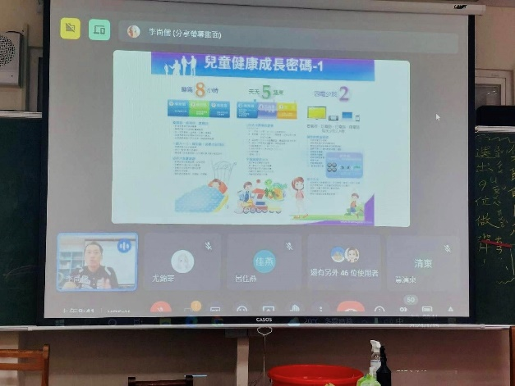 | 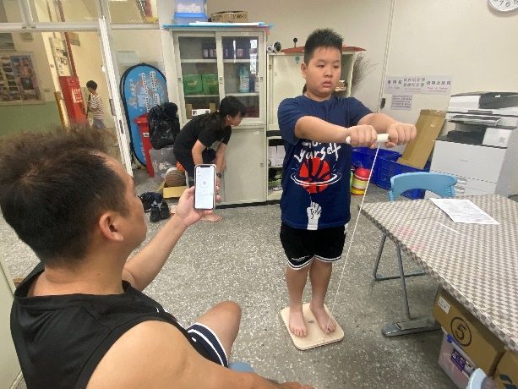
全校線上宣導 | 過重學生體脂管控
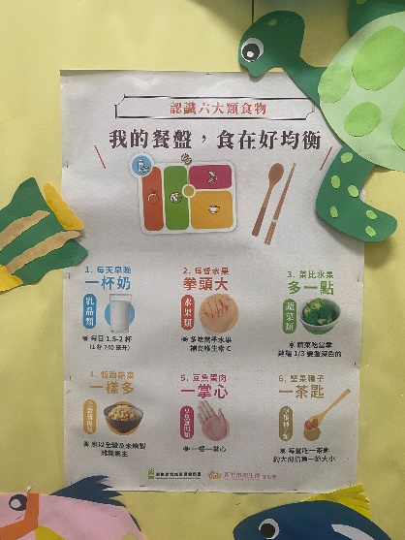 | 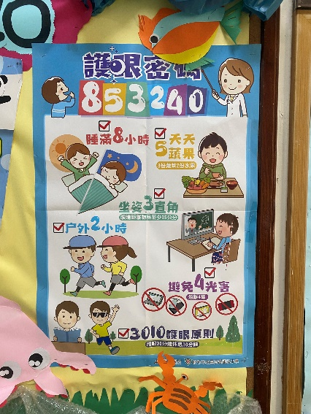
宣導海報佈置1 | 宣導海報佈置2
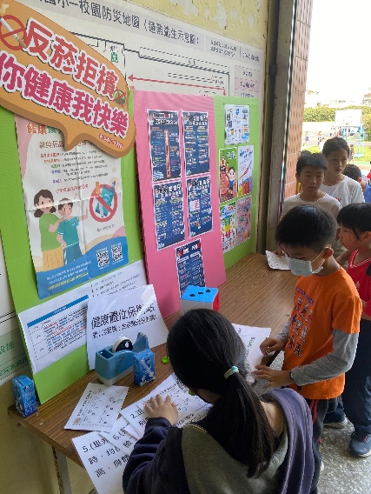 | 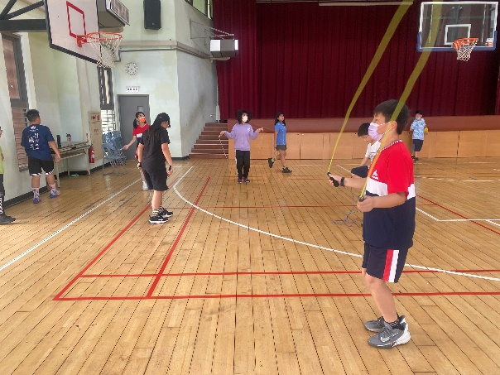
兒童節健康促進闖關活動 | 健康體位控制班

